**İOS UYGULAMA GELİŞTİRME**

**Ad-Soyad :** Metehan Gümüş

**Öğrenci No :** 18MY93016

**Konu :** Sınav Uygulaması

**Proje Adı :** Computer Networks Questions

**DANIŞMAN:** Ogr.Gor. Nilgün İncereis

**Bölüm:** Mobil Teknoloji

**İÇİNDEKİLER**

Genel Bilgiler……………………………………………………………………………………..3

* XCode
* Swift Programlama Dili
* Arayüz Nesneleri

Proje Adı…………………………………………………………………………………………...5

Proje Amacı…………………………………………………………………………………….…5

Proje Senaryosu/Konusu .…………………………………………………………..……. 5

Uygulama Geliştirme Ortamı………………………………………………………..……5

Kullanılacak Programlama Dili ………………………….…………………………..…..5

Arayüz Tasarımın Planlanması……………………………………………………..…….6

Algoritmanın Planlanması………………………………………………………….…..…10

Projenin Programlanması………………………………………………………….………11

* ViewController.swift
* Question.swift
* QuestionBank.swift
* AppDelegate.swift

Özet………………………………………………………………………………………………….15

Kaynakça…………………………………………………………………………………………..15

Kullanılan ögeler ve bu projede yapılan işler………………..……………………16

**Swift Programlama Dili**

Swift programalama dilinden önce apple tüm cihazlarında Objective-C isminde bir programlama dilini kullanmaktaydı. 1970’ lerde Smalltalk ismi verilen bir programlama dili geliştirilmekteydi. Bu programlama dilinin en büyük özelliği o dönemde devrimsel bir gelişme olan nesnel yapıda olmasıydı. 1980’ lere gelindiğinde procedural bir dil olan C dili iki geliştirici ile nesnel bir yapıya kavuşturulmak için Smalltalk programlama dili ile birleştirildi. Bunun sonucunda Objective-C dili doğdu. Apple firması daha öncede belirttiğimiz gibi bütün yazılımlarında Objective-C dili kullanmaktadır. Objective-C dilinin zor gramer yapısı sebebiyle yeni ve modern bir dil geliştirilmesine karar verildi. 2004 yılında Swift programlama dili bu sıkıntıyı gidermek amacı ile doğmuştur. Swift programlama dili modern yapısı ve nesnel yönelimi ile yaşamına devam etmektedir. Swift programlama dili nesnel yönelimli bir dil olmasına rağmen, Protocol Oriented bir dil olarak lanse edilmektedir. Nesnel yönelimli diller ile kıyaslandığında çok büyük farklılıklar yaratmamasına karşın bu özellik Swift diline daha fazla esneklik katmaktadır. Bu konu ilerleyen bölümlerde sınıf yapıları ve nesnel programalama başlığı altında ayrıca anlatılmaya çalışılmıştır

**XCODE**

IDE; Integrated Development Environment – Tümleşik Geliştirme Ortamı. Temelde tüm IDE ler bir “gelişmiş” metin editörüdür. Geliştiriciye/Yazılımcıya üzerinde çalıştığı proje için bazı kolaylıklar sağlar.

· Kod tamamlama,

· Derleme,

· Renkli gösterim/kod boyama

· Simüle etme/çalıştırma

· Test etme ve hata ayıklama

XCode ‘da Apple Inc firması tarafından apple ürünleri için yazılım geliştirilmesi için yayınlanmış bir IDE dir. XCode ile özellikle Objective-C ya da Swift dili kullanılarak yazılım geliştirilebilir.

### **Storyboard Nesneler Kütüphanesi**

Arayüz Nesneleri, kullanıcı arayüzünüzü tasarlamanız için buton, etiket (label), resim görünümü gibi mevcut UI nesnelerini içerir.

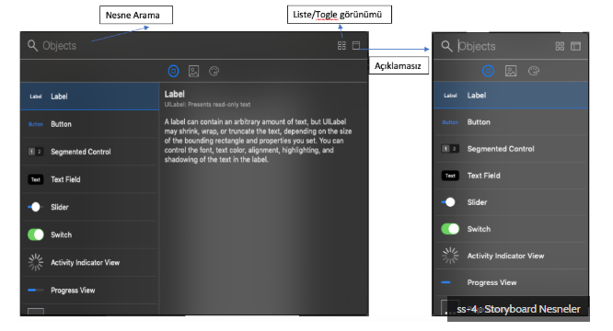

Stroyboard; geliştirilen uygulama ile ilgili geliştiriciye görsel bir temsil sunan yapıdır. Bu yapı ile geliştirici geliştirmekte olduğu uygulamanın sayfaları (ViewController vb.) üzerindeki nesneleri ekleyebilir, çıkarabilir, düzenleyebilir ve konumlarını ayarlayabilir.

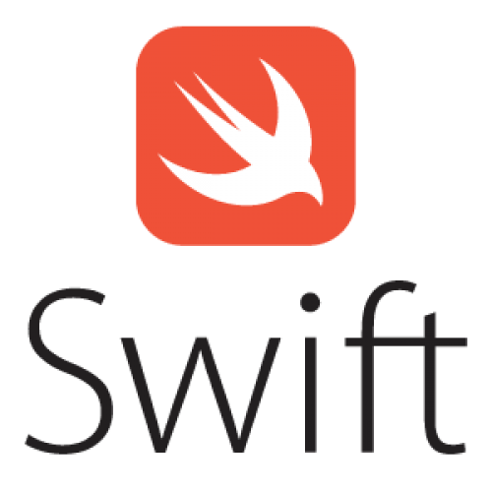

**PROJE ADI :** Computer Networks Questions

**PROJE AMACI:** Bilgisayar ağları konusunda , Kendini geliştirmek isteyen bireylerin bilgi sahibi olmak için kullanabileceği ideal bir uygulamadır.

**PROJE SENARYOSU:** Bilgisayar ağları sorularını detaylarıyla en pratik ve net şekilde uyguladık. Adım adım ilerleyerek kendini geliştirmek isteyen arkadaşlar için ve de Öğrenci arkadaşlar için ideal bir uygulamadır . Sizde Bilgisayar ağları işleriyle uğraşıyorsanız veya öğrenciyseniz bu uygulamadaki bilgiler sizi en kısa sürede ileri seviyeye taşıyacaktır.

**UYGULAMA GELİŞTİRME ORTAMI:** Uygulama XCODE ortamında geliştirilmiştir.

**KULLANILACAK PROGRAMLAMA DİLİ :** UygulamaSwift Dilinde uygulanacaktır.

**ARAYÜZ TASARIMI PLANLANMASI**

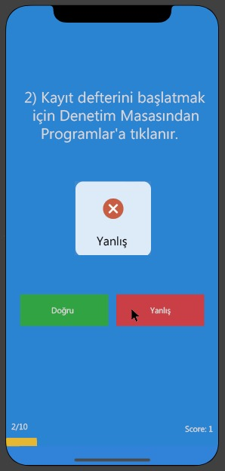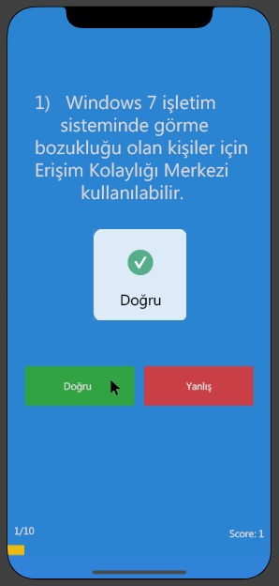BİLGİSAYAR AĞLARI SORULARINI PRATİK HALE GETİRDİK DOĞRU-YANLIŞ BUTONUNA TIKLAYARAK DOĞRU BİLDİĞİNİZ SORUDA SCORE SAYINIZ YÜKSELİYOR.

**ARAYÜZ TASARIMI PLANLANMASI**

BİLGİSAYAR AĞLARI SORULARINI PRATİK HALE GETİRDİK DOĞRU-YANLIŞ BUTONUNA TIKLAYARAK YANLIŞ BİLDİĞİNİZ SORUDA SCORE SAYINIZ 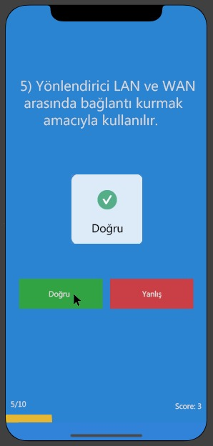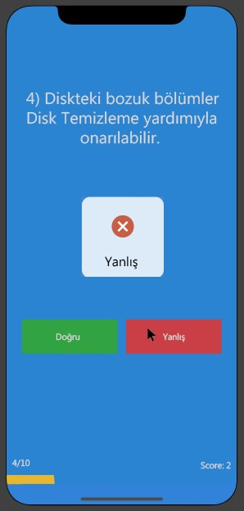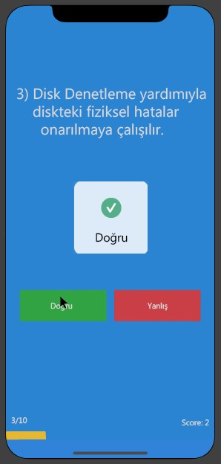SABİT KALIYOR.

**ARAYÜZ TASARIMI PLANLANMASI**

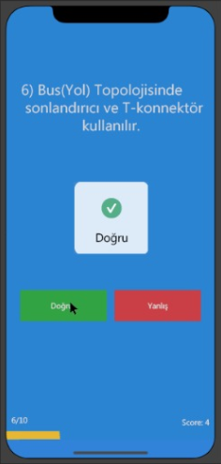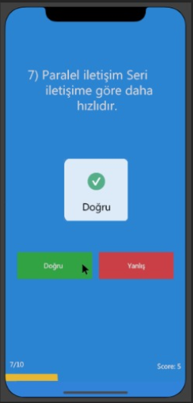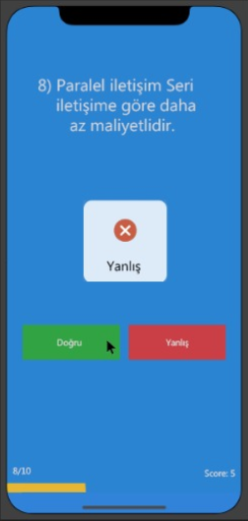

**ARAYÜZ TASARIMI PLANLANMASI**

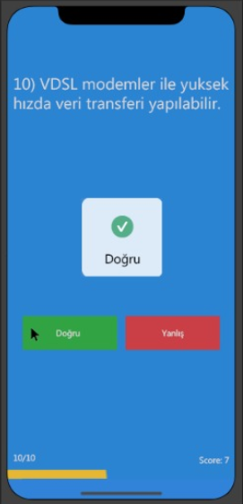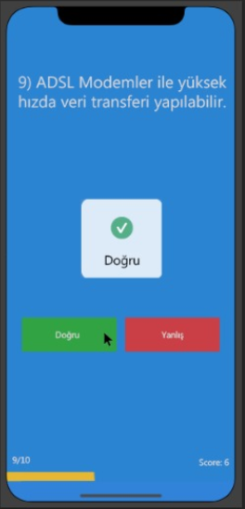

**ALGORİTMANIN PLANLANMASI**

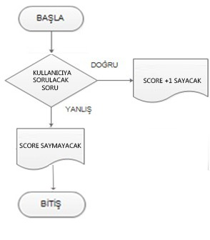

**Projenin Kodlanması**

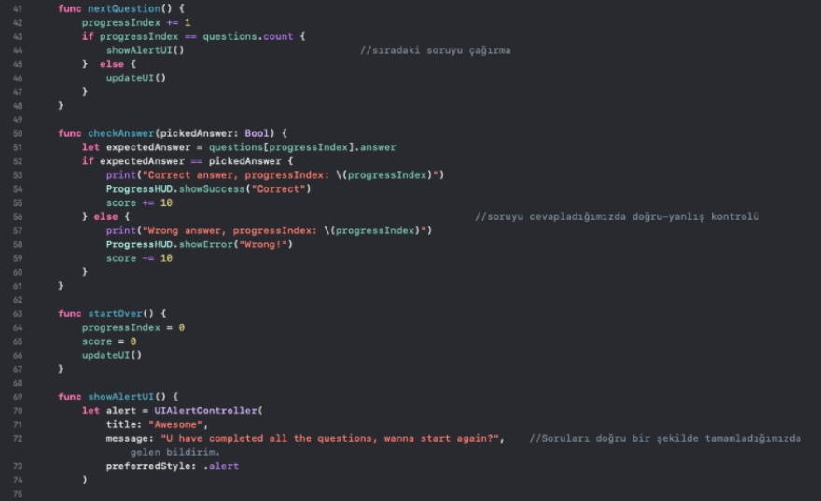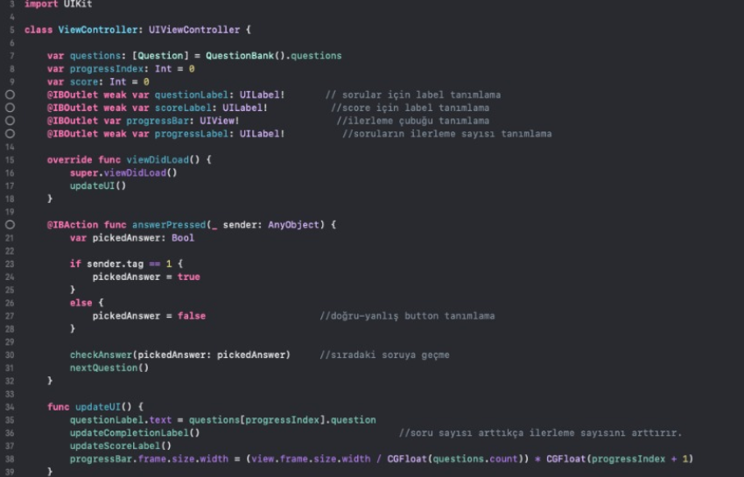**ViewController.swift**

**ViewController.swift**

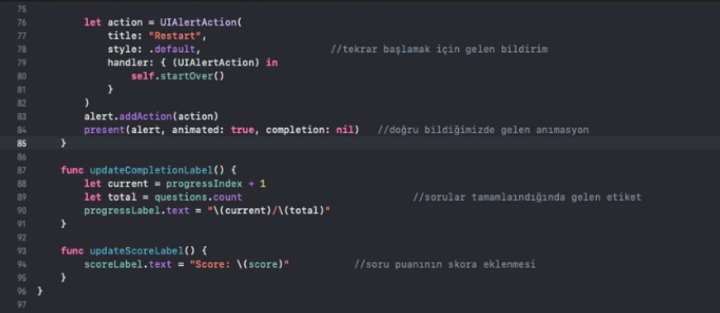

**Question.swift**

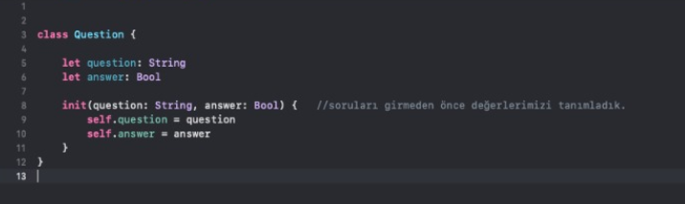

**Questionbank.swift**

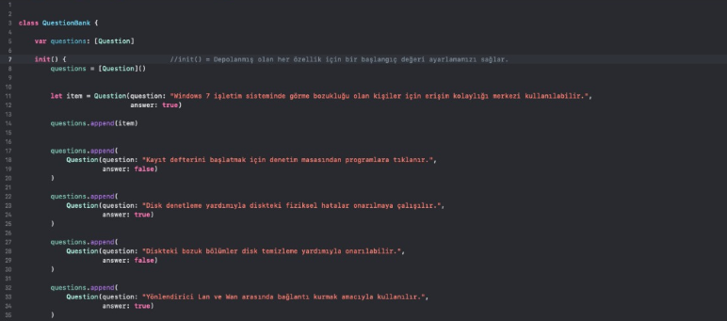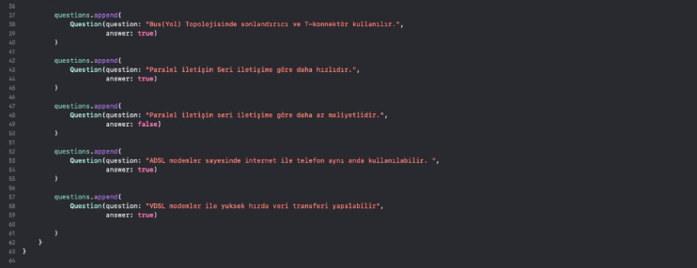

**AppDelegate.swift**

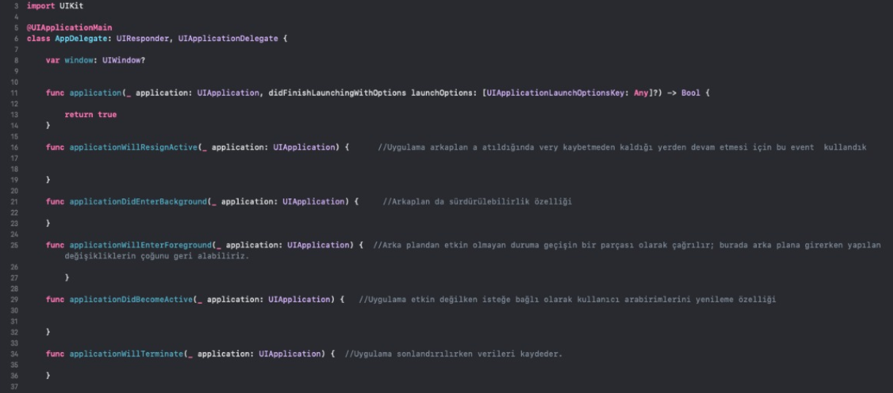

**Özet**

Bilgisayar ağları sorularını detaylarıyla en pratik ve net şekilde uyguladık. Adım adım ilerleyerek kendini geliştirmek isteyen arkadaşlar için ve de Öğrenci arkadaşlar için ideal bir uygulamadır . Sizde Bilgisayar ağları işleriyle uğraşıyorsanız veya öğrenciyseniz bu uygulamadaki bilgiler sizi en kısa sürede ileri seviyeye taşıyacaktır.

**KAYNAKÇA**

<https://www.mobilhanem.com/swift-init-ve-deinit/>

<https://www.mobilhanem.com/xcode-storyboard-kullanimi/>

<https://www.elektrikport.com/teknik-kutuphane/swift-programlama-1-bolum/12243#ad-image-0>

<https://medium.com/nsistanbul/delegate-nedir-nas%C4%B1l-kullan%C4%B1l%C4%B1r-eeb54f99c7cd>

**KULLANILAN ÖGELER VE YAPILANLAR**

**BU PROJEDE YAPILAN İŞLER**

**Emre Karakılıç**

* Proje Adı
* Proje Konusu
* Kullanılacak Programlama dili
* Sorulacak soruların bulunması
* Sorular için 1 tane LABELoluşturuldu.
* 1 tane LABEL oluşturuldu. 1/10
* Arka Plan Mavi Renk Yapıldı
* ViewController.swift (Kodlama)
* Quizbank.swift (Kodlama)
* Question.swift (Kodlama)
* AppDelegate.swift (Kodlama)

**Metehan Gümüş**

* Proje Senaryosu
* Uygulama Geliştirme Ortamı
* Algoritma Şeması
* Doğru Yanlış için 2 tane BUTON oluşturuldu.
* Score için 1 tane LABEL oluşturuldu.
* Alttaki ilerleme çubuğu için 1 tane Progress view oluşturuldu.
* ViewController.swift (Kodlama)
* Quizbank.swift (Kodlama)
* Question.swift (Kodlama)
* AppDelegate.swift (Kodlama)